**检 验 报 告**

**（${year}）食检字第${sample_code}号**

**产品名称：${sample_name}**

**生产单位：${productor}**

**委托单位：${customer_name}**

**检验类别：委托检验**

**江苏康正生物科技有限公司**

**报告签发日期：${report_date}**

**说 明**

1.《检验报告》无检测单位公章无效。

2.《检验报告》涂改无效。

3. 复制《检验报告》未重新加盖检测单位公章无效。

4. 以电话、电传、传真或其它电子（电磁）等的方式传输报告，未加盖检测单位公章只能用于参考，不具法律责任。

5. 委托检验仅对来样负责，检验结果供委托者了解样品品质之用。

6. 对《检验报告》有异议，委托方应于接到《检验报告》之日起七日内（有相关法律法规的从其规定）向检测单位提出书面意见，逾期未提出异议的,视为承认《检验报告》。

7.《检验报告》无主检人（或编制人）、审核人、批准人签字无效。

8. 受检者应在约定期限内取回检测用剩余样品，否则自发出《检验报告》之日起两个月后本检验机构将按照有关规定处理剩余样品。

9. 未经本检测机构同意，检验报告不得用于商业性宣传。

地址：高邮经济开发区洞庭湖路66号

邮编：225600

电话：0514-80512055

传真：051480512055

|  |  |  |  |  |  |  |  |  |  |  |
| --- | --- | --- | --- | --- | --- | --- | --- | --- | --- | --- |
| 产品名称 | ${samp_name} | | 商标 | —— | | | 规格型号 | | ${samp_unit} | |
| 产品等级 | —— | | 车次号 | | | ${samp_carno} | | | | |
| 生产单位/地址 | ${productor} | | | | | | | | | |
| 受检单位/地址 | ——/—— | | | | | | | | | |
| 委托单位 | ${customer_name} | | | | | | | | | |
| 检验类别 | —— | 收样日期 | | | —— | | | 样品状态 | |  |
| 抽样日期 | —— | 抽样地点 | | | —— | | | 抽样单编号 | | —— |
| 抽样人员 | —— | 抽样基数 | | | —— | | | 样品数量 | | —— |
| 检验依据 | ${test_standard} | | | | | | | | | |
| 检验结论 | **${test_result}**  ——————————————————  **（检验检测专用章）**  **报告签发日期：2019年 月 日** | | | | | | | | | |

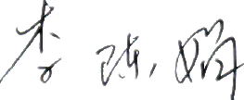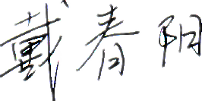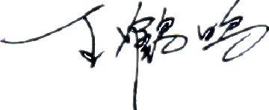

编制： 审核： 批准：

|  |  |  |  |  |  |  |
| --- | --- | --- | --- | --- | --- | --- |
| **序号** | **检测项目** | **单位** | **技术要求** | **检验结果** | **检测方法** | **单项判定** |
| ${in} | ${name} | ${unit} | ${standard} | ${result} | ${method} | ${text} |
|  | 以下空白 |  |  |  |  |  |
|  |  |  |  |  |  |  |
|  |  |  |  |  |  |  |
|  |  |  |  |  |  |  |
|  |  |  |  |  |  |  |
|  |  |  |  |  |  |  |
|  |  |  |  |  |  |  |
|  |  |  |  |  |  |  |
|  |  |  |  |  |  |  |
|  |  |  |  |  |  |  |
|  |  |  |  |  |  |  |
|  |  |  |  |  |  |  |
|  |  |  |  |  |  |  |
|  |  |  |  |  |  |  |
|  |  |  |  |  |  |  |
|  |  |  |  |  |  |  |
|  |  |  |  |  |  |  |